

دانشگاه صنعتی امیرکبیر  
(پلی تکنیک تهران)

دانشكده مهندسی کامپیوتر و فناوری اطلاعات

گزارش کارآموزی

نگارش

محمدعلی کشاورز

استاد راهنما

دکتراحسان ناظرفرد

محل کارآموزی

شرکت سفرهای علی‌بابا

شهریورماه ۱۳99

سپاس‌گزاری

اینجانب محمدعلی کشاورز مراتب امتنان خود را نسبت به استاد راهنما مهندس محمدرضا نجفی پور که در دوره کاراموزی با دلسوزی من را در تمامی قدم ها راهنمایی کردند، ابراز می‌دارم.

محمدعلی کشاورز  
شهریور ماه 99

چكیده

علی‌بابا بزرگترین و معتبرترین سایت خرید اینترنتی بلیط هواپیما ، قطار و اتوبوس در کشور است که از سال 1393 کار خود را شروع کرده و در این مدت توانسته رضایت درصد قابل توجهی از کاربران را به دست بیاورد. در ابتدا، فروش بلیط پرواز داخلی در دستور کار علی‌بابا قرار داشت؛ اما به مرور امکان خرید سایر محصولات گردشگری مانند پرواز خارجی، تور، ویزا، قطار، اتوبوس و... به علی‌بابا اضافه شد.

کارآموزی من در این شرکت در تیم Product support که مسئولیت تولید محصول برای کاربران مرکز تماس را برعهده داشت گذرانده شد.

مواردی که در این مدت انجام دادم، مسائل پشتیبانی و دیباگ سیستم ها و ایجاد سرویس استعلام شماره شبا، تبدیل شماره کارت به شبا و خروجی اکسل از همه گریدهای پنل پشتیبانی به صورت server side است.

واژه‌های کلیدی:

دات نت، دات نت کور، دیتابیس، داکر

|  |  |
| --- | --- |
| فهرست مطالب | صفحه |

فصل اول مقدمه 1

فصل دوم آشنایی با محل کارآموزی 4

فصل سوم فعالیت ها وتجربیات کارآموزی 8

فصل چهارم جمع بندی و نتیجه‌گیری و پیشنهادات 11

|  |  |
| --- | --- |
| فهرست اشكال و جداول | صفحه |

شکل 3-1 نقشه راه برنامه نویسی دات نت کور 9

شکل 3-2 پنل تبدیل شماره کارت به شبا 11

شکل 3-3 پنل استعلام شماره شبا 11

شکل 3-4 پنل سفارشات پرواز داخلی 12

شکل 3-5 پنل استردادهای پرواز داخلی 12

# فصل اول مقدمهمقدمه

برای آن که بخواهیم با برنامه نویسی back-end آشنا شویم بهتر از ابتدا به خود واژه توجه کنیم؛ همانطور که میدانید، یکی از اصلی ترین معانی واژه‌ی Back، پشت می‌باشد. و دقیقا این معنی با کاری که برنامه نویسی بک‌اند میکند ارتباط دارد.

وقتی از برنامه نویسی بک‌اند صحبت میکنیم، منظورمان تمام آن کارهایی است که در پشت صحنه انجام میشود و کاربر آن‌ها را نمیبیند.

برنامه نویسی بک‌اند در برابر برنامه نویسی فرانت‌اند قرار میگیرد که معنای آن به این شرح است:

طراحی یا کدنویسی هر آن چیزی که مربوط به سمت کاربر وبسایت میشود. در واقع یک طراح وب یا یک Front End Developer، کسی است که چیزی را طراحی میکند کاربر آنرا میبیند.

اما برنامه نویسی بک اند (Back End)،‌ دقیقا آن سوی ماجرا قرار دارد. برنامه نویسی بک اند مربوط به کدنویسی و برنامه نویسی هر آن چیزی است که کاربر آن را مشاهده نمیکند و مربوط به کارهای پشت صحنه وب سایت است. برای مثال وقتی که یک وبسایت، مقالات را از دیتابیس دریافت میکند، یک امر مربوط به بک اند است. وظیفه‌ی یک برنامه نویس بک اند، برنامه نویسی چیزهایی است که هسته اصلی یک وبسایت هستند و کاربر کدهای آن‌را بصورت مستقیم مشاهده نمیکند.

اگر چه که سمت کاربر هم فرآیندهای منطقی خود را دارد؛ به غیر از موارد خاص (که بیشتر منطق سمت فرانت برنامه نویسی میشود مانند سایت www.draw.io) در اکثر مواقع بیشتر منطق سمت بک‌اند پیاده سازی میشود.

بگذارید یک مقایسه ساده انجام دهیم؛ فرض کنید وارد حساب gmail خود شدید؛ لیست همه ایمیل های خود را مشاهده میکنید، آیا این لیست از قبل در کامپیوتر شما ذخیر شده بوده است؟ پاسخ طبیعتا خیر است. اگر موس خود را روی ایمیل ها حرکت بدهید میبینید رنگ هر آیتم تیره تر میشود، آیا این موضوع سمت کامپیوتر شما رندر میشود؟ پاسخ این سوال مثبت است. بخشی از یک وبسایت که سمت کامپیوتر کاربر اجرا میشود و درخواست ها را به سمت سرور ارسال میکند و پاسخ این درخواست ها را به صورت گرافیکی به کاربر نشان میدهد را فرانت‌اند و سمتی که به این درخواست ها پاسخ مناسب میدهد، اطلاعات را ذخیره سازی میکند را بک‌اند میگویند.

**مهارت‌های یک برنامه نویس Back End چیست**

برای تبدیل شدن به یک برنامه نویس بک اند، شما باید مهارت‌های زیادی داشته باشید. در ادامه متن این گزارش نقشه راهی برای برنامه نویسی بک اند خواهیم آورد. اما اگر بخواهیم دو تا از مهم ترین مهارت ها را نام ببریم به دو مورد زیر میتوانیم اشاره کنیم:

**زبان برنامه نویسی سمت سرور**

برای برنامه نویسی سمت سرور یا برنامه نویسی بک اند، اولین چیزی که نیاز دارید، یک زبان برنامه نویسی‌ای است که سمت سرور اجرا شود. برای مثال زبانی مثل .Net core یک زبان برنامه نویسی بک‌اند است که باید روی سرور اجرا شود. پس در اولین قدم به یک زبان برنامه نویسی نیاز داریم.

**پایگاه داده**

دومین چیزی که حتما و قطعا به آن نیاز دارید، پیدا کردن تسلط به یک دیتابیس ([Database](https://fa.wikipedia.org/wiki/%D9%BE%D8%A7%DB%8C%DA%AF%D8%A7%D9%87_%D8%AF%D8%A7%D8%AF%D9%87)) یا پایگاه داده است.

میتوان گفت که اصلی ترین کار زبان های برنامه نویسی سمت سرور، توانایی ارتباط برقرار کردن آن‌ها با دیتابیس است.

وقتی شما به دیتابیس مسلط باشید و بتوانید با استفاده از زبان برنامه نویسی‌تان به دیتابیس وصل شوید، میتوانید به سرویس‌های آنلاین‌تان قدرت فوق العاده‌ای بدهید و از مزیت‌های فوق العاده‌ی دیتابیس استفاده کنید.

# فصل دوم آشنایی با محل کارآموزی**آشنایی با محل کارآموزی**

علی‌بابا بزرگترین و معتبرترین سایت خرید اینترنتی بلیط هواپیما ، قطار و اتوبوس در کشور است (https://www.alibaba.ir) که از سال 1393 کار خود را شروع کرده و در این مدت توانسته رضایت درصد قابل توجهی از کاربران را به دست بیاورد. در ابتدا، فروش بلیط پرواز داخلی در دستور کار علی‌بابا قرار داشت؛ اما به مرور امکان خرید سایر محصولات گردشگری مانند پرواز خارجی، تور، ویزا، قطار، اتوبوس و... به علی‌بابا اضافه شد.

علی بابا مالکیت خصوصی دارد و مدیرعامل آن مجید حسینی نژاد است؛ CEO شرکت مسعود طباطبایی و CTO آن احسان آراسته میباشد.

محل استقرار تیم فنی این شرکت کارخانه نوآوری در جنب ایستگاه مترو بیمه است.

شرکت علی بابا از لحاظ فنی چندین محصول دارد یکی از این محصولات سایت اصلی علی بابا و اپلیکیشن آن است که در ادامه به شرح آن میپردازیم.

کاربر با خرید بلیط هواپیما از علی‌بابا با سامانه مطمئن و معتبری روبه‌رو است که تمام نیازهایش را پاسخ می‌دهد. برای خرید آنلاین بلیط هواپیما در علی‌بابا کافیست مبدا، مقصد و تاریخ پرواز خود را انتخاب کنید. پس از کلیک روی جستجو، لیست [قیمت بلیط هواپیما](https://www.alibaba.ir/ticket-price)به مقصد مورد نظر شما ظاهر می‌شود. در این لیست، انتخابهای متعددی پیش روی شماست. برای اینکه گزینه‌ ها را برای خرید بلیط هواپیما محدودتر کنید، علی‌بابا ابزارهای مختلفی در اختیار شما می‌گذارد.

یکی از ابزارهای بسیار مفید و کاربردی برای خرید اینترنتی بلیط هواپیما، تقویم قیمتی است. با استفاده از تقویم قیمتی شما می‌توانید کمترین و بیشترین قیمت بلیط پرواز را در روزهای قبل و بعد از آن تاریخ مشاهده کنید. در صورتی که اصرار به خرید بلیط هواپیما در یک روز خاص نداشته باشید، این امکان به شما کمک می‌کند تا مبلغ بلیط هواپیما برایتان با مبلغ به صرفه تری تمام شود.

علاوه بر این، با استفاده از فیلترهای کنار صفحه میتوان ایرلاین مورد نظرتان را انتخاب کنید. ضمنا می‌توانید، [بلیط چارتر هواپیما](https://www.alibaba.ir/charter-ticket)یا سیستمی را فعال کنید تا فقط یکی از این دو نوع بلیط را مشاهده کنید. [بلیط هواپیما خارجی](https://www.alibaba.ir/iranout)،کلاس پروازی و زمان پرواز هم از دیگر گزینه‌هایی است که با انتخاب آنها، تعداد بلیط ها محدودتر و رزرو بلیط هواپیما برای شما آسانتر می‌شود.

برای پرداخت هزینه می‌توانید از کارت شتاب استفاده کنید. پس از پرداخت، خرید اینترنتی بلیط هواپیما با موفقیت انجام میشود و بلیط به ایمیل شما ارسال میشود. همچنین در همه این مراحل، پشتیبانی علی‌بابا در کنار شماست تا هر زمانی که سوال یا مشکلی داشتید، 24 ساعته پاسخگوی شما باشد.

**امکان استرداد بلیط هواپیما**

یکی دیگر از امکانات علی‌بابا استرداد آنلاین بلیط هواپیما (کنسلی بلیط) است. در صورتی که پس از رزرو بلیط هواپیما برنامه سفرتان تغییر کرده، به راحتی می‌توانید طبق قوانین کنسلی پرواز داخلی، بلیط هواپیمای خود را کنسل کنید. پس از استرداد، پول شما در کمترین زمان ممکن به حسابتان برگردانده می‌شود. شما برای خرید اینترنتی بلیط هواپیما از علی‌بابا می‌توانید از تلفن همراه، رایانه شخصی یا تبلت استفاده کنید. علی‌بابا در همه این ابزارها کاربرپسند است و شما خریدی آسان را تجربه خواهید کرد. همچنین امکان نصب و استفاده از اپلیکیشن علی‌بابا برای گوشی های اندروید و آیفون وجود دارد.

**رزرو بلیط هواپیما از معتبرترین ایرلاین‌ها**

شما برای خرید بلیط هواپیما از بین ایرلاینهای مختلف حق انتخاب دارید و می‌توانید از ایرلاینهای ماهان، زاگرس، کیش ایر، قشم ایر، آسمان، کاسپین، تابان، وارش یا معراج، بلیط پرواز داخلی خود را خریداری کنید.

هر یک از این ایرلاین ها ویژگیها و مشخصات خود را دارند. برخی امکانات و خدمات رفاهی بیشتر دارند و برخی دیگر بلیط هواپیما را با قیمت به صرفه تری ارائه می‌دهند. زمانی که در علی‌بابا لیست بلیط تمام این ایرلاین ها را مشاهده می‌کنید، می‌توانید از بین آنها انتخاب کنید.

علی‌بابا طی این سالها، اعتبار زیادی نزد مشتریان خود کسب کرده است. طبق نظرسنجی، 97.2 درصد از مشتریان علی‌بابا از خدمات این سامانه راضی بوده‌اند و استفاده از آن را به دوستان و آشنایان خود پیشنهاد داده‌اند. سرعت سادگی خرید اینترنتی بلیط هواپیما، اعتبار و خوشنامی، امکان استرداد آنلاین بلیط هواپیما و پشتیبانی 24 ساعته در تمام روزهای هفته، رتبه یک فروش بلیط را از آنِ علی‌بابا کرده است.

علاوه بر این محصولات تیم فنی علی بابا وظیفه ایجاد محصول برای کارمندان بخش کال سنتر (مرکز تماس) را نیز عهده دار است؛ به این صورت که بایستی ابزارهایی تولید کنند که به واسطه آن میزان تاثیر افراد در استرداد بلیط‌ها و... به حداقل برسد و عمده کار ها به صورت اتوماتیک انجام شود.

در دوره کارآموزی من در بخش back office که مسئولیت تولید ابزار برای کال سنتر را دارد مشغول به کار بودم.

# فصل سوم فعالیت ها وتجربیات کارآموزی فعالیت ها وتجربیات کارآموزی

برای این که یک برنامه نویس بتواند خود را برنامه نویس دات نت کور بنامد لازم است که مسیر زیر را بپیماید:

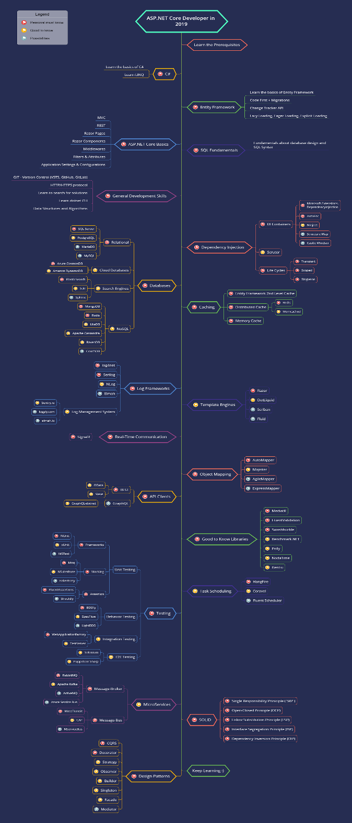

شکل 3-1 نقشه راه برنامه نویسی دات نت کور

اولین وظیفه من به عنوان کاراموز آشنایی با زبان دات نت کور بود؛ دات نت کور نسخه cross platform زبان دات نت است که امکان بارگزاری روی سرور های لینوکسی را نیز داراست؛ این در حالیست که دات نت تنها روی سرورهای ویندوزی یا سرور هایی که ماشین مجازی ویندوزی دارند، کار میکرد.

برای یادگیری این زبان کورس های متعددی به من معرفی شد که بهترین آن ها را برای مطالعه استفاده کردم.

بعد از آن با entity framework آشنا شدم که ORM است و وظیفه آن ایجاد ارتباط بین دیتا بیس و زبان برنامه نویسی Object Oriented است. به این صورت که دیگر نیازی نیست سطر های دیتا بیس را به صورت دستورات SQL پر کنیم.

بعد از یادگیری مقدمات اولین تسک به من محول شد اما قبل از گفتن اولین تسک بهتر است با بیزینس تیم back office آشنا بشویم؛ همانطور که پیش تر گفته شد، این تیم وظیفه پیاده سازی ابزارهای اتوماسیون برای کارمندان مرکز تماس شرکت علی بابا را دارد، و اصلی ترین ابزاری که این تیم تولید میکند پنلی برای انجام کارهای کارمندان مرکز تماس است که نام آن سریبرو است. پنل سریبرو (Cerebro)، بعد از پنل‌های ادمین و بک‌آفیس، نسل سوم پنل پشتیبانی علی‌بابا است. تیم ما با در نظر داشتن نیازهای اساسی کارمندان مرکز تماس، تلاش کرده است تا ابزار مناسبی برای پاسخگویی سریعتر و باکیفیت‌تر به مشتریان مجموعه‌ی علی‌بابا ایجاد کند. توسعه‌ی سریبرو بعد از پایدار شدن نسخه‌ی «ایندرا»ی(فریم ورک پروژه سمت سرور علی بابا) وب‌سرویس علی‌بابا درگاه «تروست»، از شهریور ۱۳۹۷ آغاز شد. تاریخ پایانی برای توسعه‌ی این پنل در نظر گرفته نشده چرا که بر این تیم ما بر این باور است که هر روز باید پروسه را بهتر و سریع‌تر کند.

این پنل شامل صفحاتی برای مشاهده سفارش ها، استرداد بلیت ها، مشاهده تراکنش های مالی، ایجاد تراکنش مالی، مشاهده تراکنش های مربوط به استرداد، ابزارهای مالی و... است.

اولین تسکی که به من محول شد ایجاد پنل برای تبدیل شماره کارت به شماره شبا و استعلام شماره شبا بود. برای این کار در ابتدا یک پنل طراحی شد که از طریق آن کاربران مرکز تماس میتوانستند شماره کارت را وارد کرده و شماره شبا را دریافت کنند؛ و یا شماره شبا را وارد کنند و آن را استعلام کنند.

در شکل زیر ظاهر این پنل را مشاهده میکنیم:

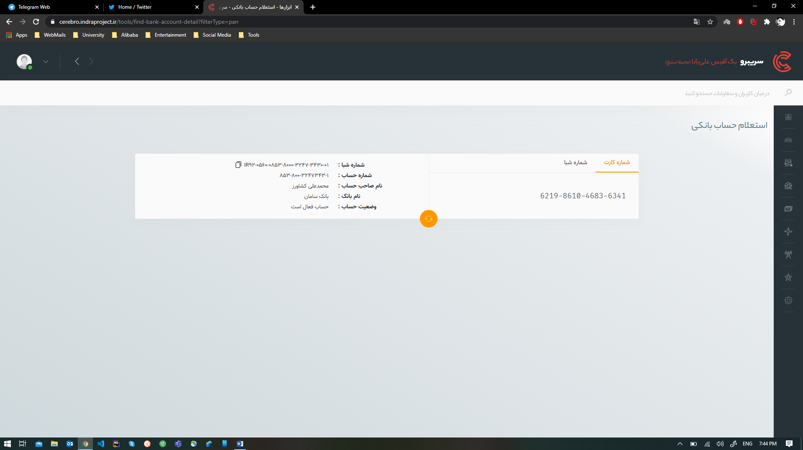

شکل 3-2 پنل تبدیل شماره کارت به شبا

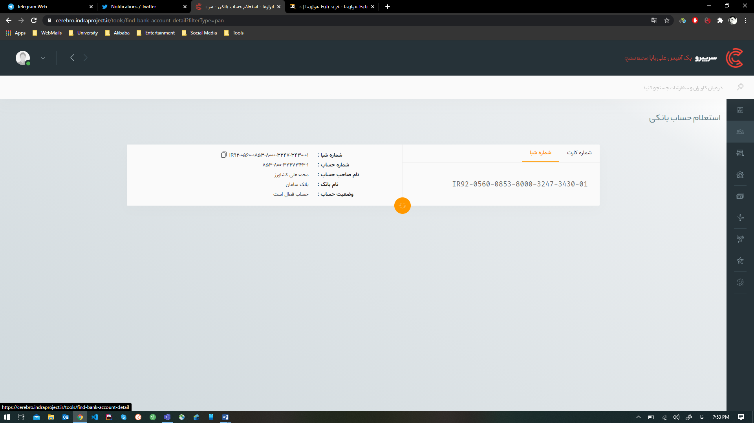

شکل 3-3 پنل استعلام شماره شبا

برای پیاده سازی این پنل و پیدا کردن اطلاعات لازم بود که از سرویس خارجی فینوتک(https://www.finnotech.ir/) استفاده کنیم. بنابراین این سیستم مبتنی بر API call است.

وظیفه دومی که به من محول شده بود پیاده سازی سمت سرور خروجی اکسل از گریدهای سفارشات و استرداد ها بود. در تصاویر زیر صفحات مربوط به سفارشات و استردادهای پرواز داخلی را میبینیم (اطلاعات موجود در تصاویر اطلاعات ماک شده هستند و فاقد اعتبار میباشند)

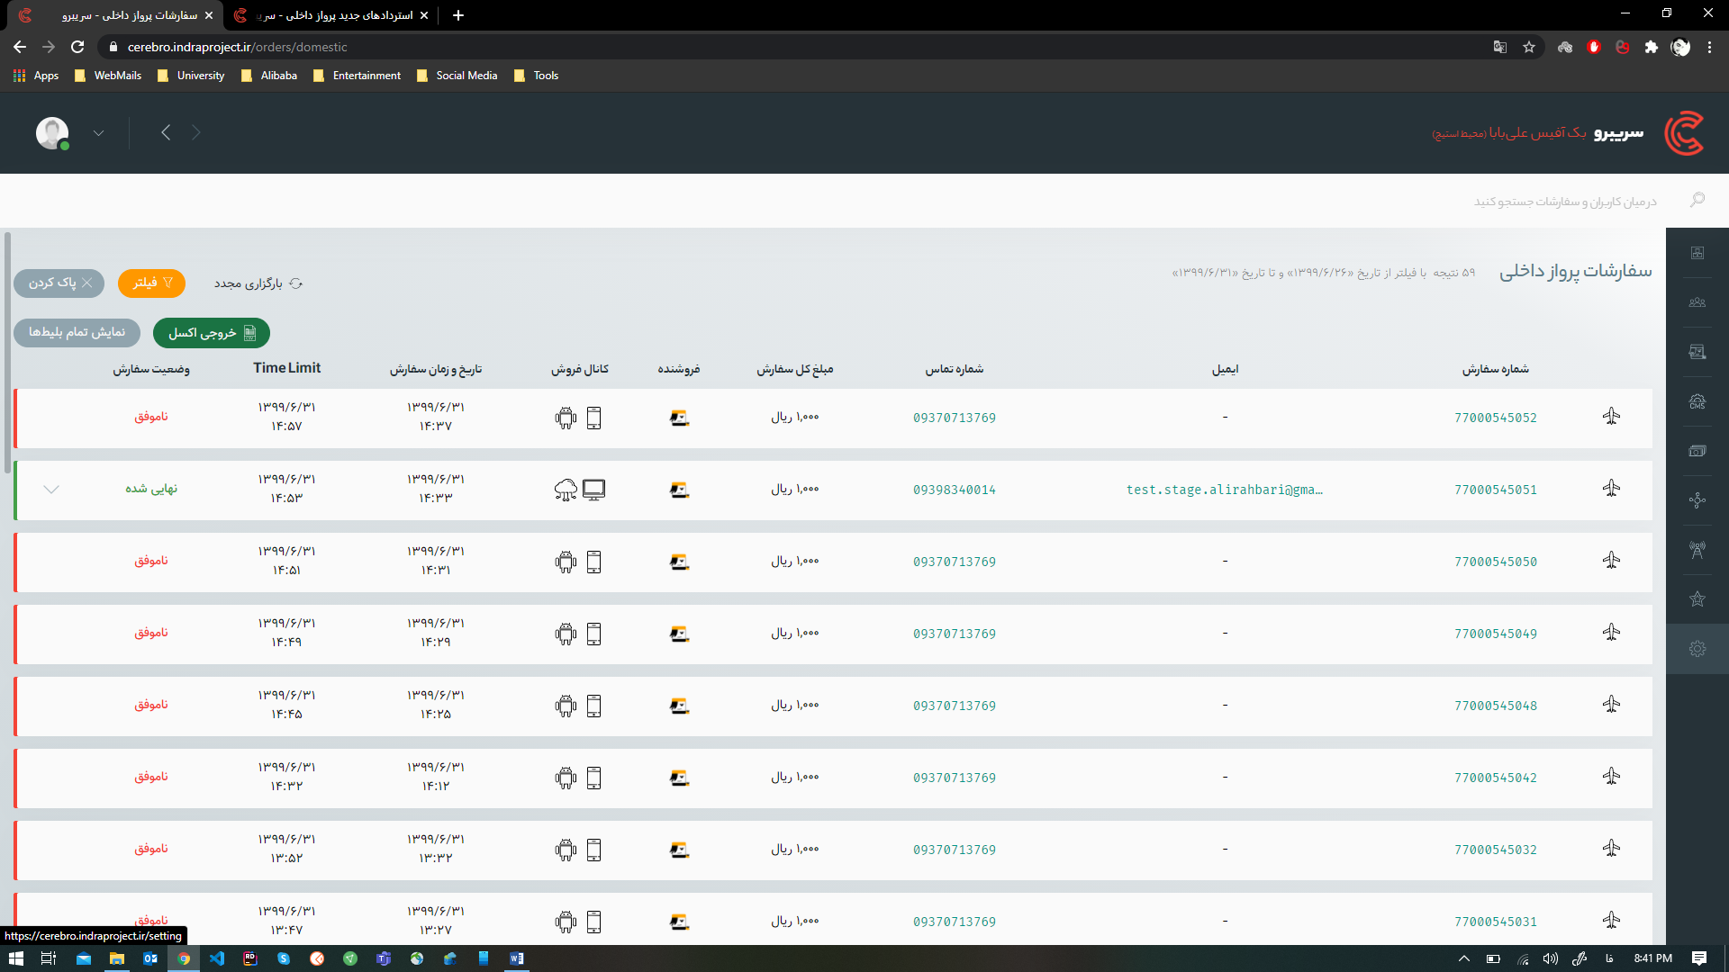

شکل 3-4 پنل سفارشات پرواز داخلی

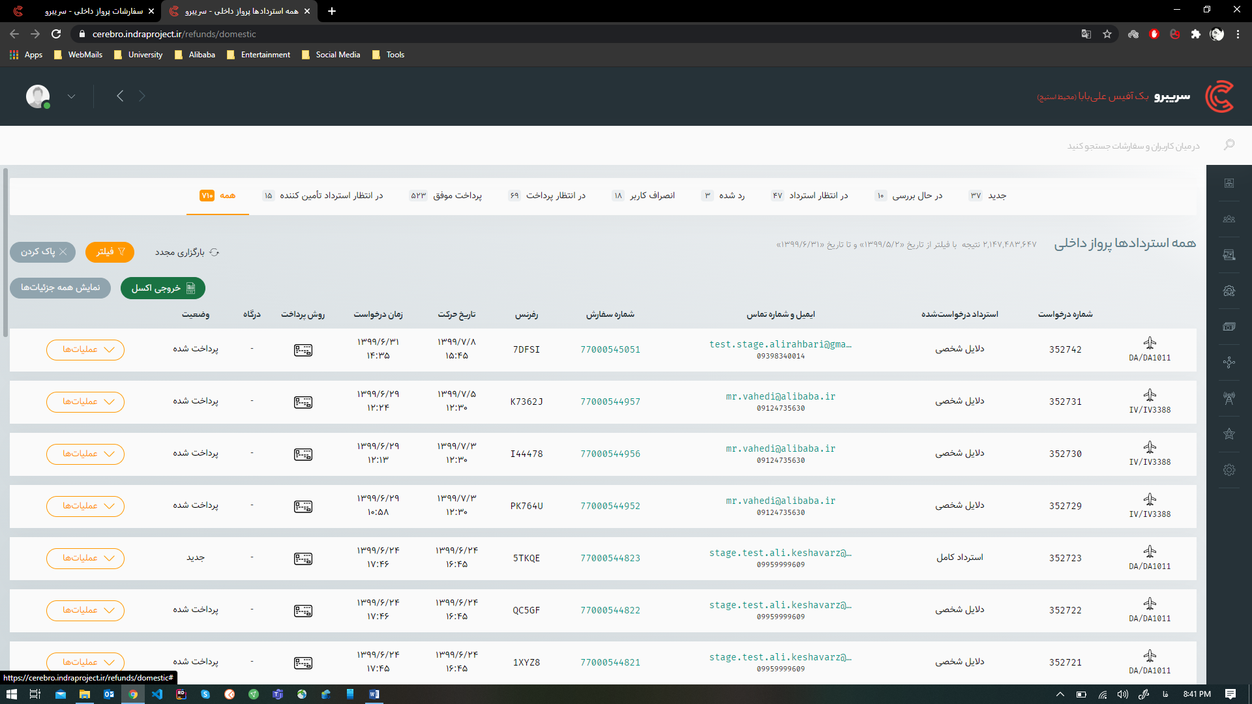

شکل 3-5 پنل استردادهای پرواز داخلی

وقتی وارد صفحه استرداد ها (و یا سفارش ها) میشویم تنها 25 مورد اول را مشاهده میکنیم و در پایین صفحه با زدن گزینه صفحه بعد میتوانیم به اطلاعات دیگر دست یابیم و اندازه صفحه را در حداکثر حالت ممکن میتوانیم به 100 مورد برسانیم. قبل از پیاده سازی خروجی اکسل سمت سرور، خروجی اکسل سمت کاربر هندل میشد و مشکلی که برای آن وجود داشت این بود که مثلا اگر برای فیلتر ایجاد شده 2000 مورد یافت میشد با زدن دکمه خروجی اکسل تنها همان تعداد که در صفحه نمایش داده میشد در خروجی می‌آمد (یعنی امکان خروجی گرفتن از فیلتر نبود بلکه خروجی از همان صفحه گرفته میشد) که برای رفع این موضوع این نیاز دیده شد که خروجی در سمت سرور پیاده سازی شود.

برای این که در آینده ممکن است برای گرید های دیگر نیز نیاز به خروجی اکسل (یا csv) داشته باشیم سعی شده است که یک helper برای این موضوع پیاده سازی شود که در ادامه توضیحات آن را خواهیم دید.

برای درست کردن یک خروجی csv شما کافیست از  CsvGeneratorHelper استفاده کنید که در پروژه Indra.Trost وجود دارد. این helper دارای متد CsvGenerator است که سه ورودی میگیرد:

* لیست آیتم ها
* متادیتا مربوط به آیتم ها
* نام فایل خروجی

لیست متادیتا از نوع لیست MetadataField است. سیستم به این صورت عمل میکند که صرفا مواردی که در متادیتا آمده باشد را در خروجی csv به نمایش در می‌آورد. یعنی بایستی برای هر متادیتا،Name  همان نام property در لیست آیتم ها باشد و Title عنوانی باشد که میخواهیم به عنوان سرستون در خروجی csv به نمایش در بیاید.

تا این جا همه چیز برای گرفتن خروجی csv از یک لیست آیتم محیا است؛ اما نکته بسیار مهم این که ممکن است هر آیتم ما دارای Enum باشد که میخواهیم به جای این که خود اینام در خروجی به نمایش در بیاید معادل فارسی آن در خروجی باشد؛ برای رفع این مشکل کافیست که اینام های موجود در لیست آیتم خود را در فایل GeneralEnum بیاورید و برای آن ها Description بنویسید؛ برای روشن تر شدن این موضوع به مثال زیر توجه کنید:

فرض کنید میخواهیم از لیستی از IndraOrderOutputDto خروجی csv بگیریم؛ برای انجام این کار غیر از خود لیست مطابق چیزی که بالاتر گفته شد به متادیتا هم نیاز داریم؛ پس بایستی متادیتا ای مشابه زیر داشته باشیم:

new List<MetadataField>  
{  
 new MetadataField  
 {  
 Name = "orderStatus",  
 Title = "وضعیت سفارش",  
 Type = "string",  
 IsFilterable = false,  
 IsSortable = false  
 },  
 new MetadataField  
 {  
 Name = "orderType",  
 Title = "نوع سفارش",  
 Type = "string",  
 IsFilterable = false,  
 IsSortable = false  
 },  
 new MetadataField  
 {  
 Name = "orderId",  
 Title = "شماره سفارش",  
 Type = "int",  
 IsFilterable = false,  
 IsSortable = true  
 },  
 new MetadataField  
 {  
 Name = "email",  
 Title = "ایمیل کاربر",  
 Type = "string",  
 IsFilterable = false,  
 IsSortable = true  
 },

};

همانطور که میبینیم در همه متادیتاها، فیلد Name همان property های IndraOrderOutputDto هستند؛ و با توجه به این متادیتا ای که به CsvGenerator داده ایم خروجی نهایی باید دارای چهار ستون وضعیت سفارش، نوع سفارش، شماره سفارش، ایمیل کاربر باشد.

نکته مهم دیگر در این مثال این است که فیلد OrderStatus از نوع enum است. به همین دلیل اگه هیچ تغییری در فایل GeneralEnum ایجاد نکنیم؛ ستون وضعیت سفارش در خروجی csv با همان عنوان های انگلیسی اینام پر میشود (مثلا AwaitingPayment) اما چنانچه بدنه اینام را در فایل GeneralEnum بیاوریم میتوانیم با نوشتن description این مشکل را حل کنیم؛ برای مثال برای همین فیلد باید سطر های زیر به GeneralEnum اضافه شوند:

[Description("جدید")] New = 11801,  
[Description("منتظر تائید")] AwaitingConfirm = 11802,  
[Description("تائید شده")] Confirmed = 11803,  
[Description("در انتظار پرداخت")] AwaitingPayment = 11807,  
[Description("پرداخت شده")] Paid = 11804,  
[Description("نهایی شده")] Finalized = 11805,  
[Description("نامشخص")] FinalizationUnknown = 11808,  
[Description("لغو شده")] Cancelled = 11806,  
[Description("ناموفق")] Failed = 11809,

و از این به بعد در خروجی Csv به جای عبارت های انگلیسی، description به نمایش در می‌آید.

نکته دیگری در این helper مدیریت شده است این است که تاریخ های میلادی به صورت خودکار به تاریخ های شمسی تغییر میکنند.

در مورد نحوه پیاده سازی

StringBuilder content = new StringBuilder("");  
content.Append(string.Join(",", metadataFields.Select(r => r.Title).ToArray()) + "\n");

این دوخط برای نوشتن سرستون های خروجی هستند که از روی متادیتا خوانده میشوند.

*//change property name to pascal case*char[] a = props.Name.ToCharArray();  
a[0] = char.ToUpper(a[0]);  
var propName = new string(a);

این قطعه کد در دل دو حلقه قرار دارد حلقه بیرونی روی آیتم ها است و حلقه درونی روی متادیتا ها است یعنی برای هر آیتم همه فیلد های متناظر با متادیتا ها در خروجی آورده میشود. در این تکه از کد فیلد Name در هر متادیتا را پاسکال کیس میکنیم که به واسطه آن به فیلد های متناظر در آیتم ها دسترسی پیدا کنیم.

var appendingField = row.GetType().GetProperty(propName) != null  
 ? row.GetType().GetProperty(propName)?.GetValue(row, null)  
 : null;

در این جا بررسی میکنیم که اگر این فیلد وجود داشت آن را در appendingField نگه میداریم در غیر این صورت میزان آن null میشود.سه حالت برای این متغیر متصور است:

1. Enum باشد
2. از جنس تاریخ باشد
3. هر چیز دیگری باشد

اگر enum باشد:

*//property with description*if (appendingField != null && appendingField.GetType().IsEnum)  
{  
 Dictionary<string, string> generalDescription = EnumToDescription<GeneralEnum>();

ابتدا تابع EnumToDescription را برای این اینام صدا میزنیم؛ خروجی این تابع یک دیکشنری است که کلید آن مقدار انگلیسی enum است و Value این دیکشنری مقدار description است.

content.Append(  
 (generalDescription[appendingField.ToString()] + " ")  
 .Replace(",", " ")  
 .Replace("\r\n" , " | ")  
 .Replace("\n", " | ") + ",");

از آن جایی که ممکن است در توضیح آورده شده مقادیر \n یا , وجود داشته باشد، آنها را به مقداری جایگزین تغییر میدهیم.

اگر مقدار این فیلد از جنس تاریخ و زمان باشد به این صورت عمل میکنیم:

else if (appendingField != null && appendingField is DateTime)  
{  
 var dateTime = appendingField;  
 string dateResult = "";  
 PersianCalendar pc = new PersianCalendar();  
 dateResult = pc.GetYear((DateTime) dateTime) + "/" +  
 pc.GetMonth((DateTime) dateTime) + "/" +  
 pc.GetDayOfMonth((DateTime) dateTime) + " " +  
 pc.GetHour((DateTime) dateTime) + ":" +  
 pc.GetMinute((DateTime) dateTime) + ":" +  
 pc.GetSecond((DateTime) dateTime);  
  
 content.Append(dateResult + ",");  
}

که pc در واقع instance ای از PersianCalendar است.

اگر هیچ کدام از حالات بالا هم نبود (نه تاریخ و نه enum) خود property را مستقیما در خروجی می‌آوریم.

# فصل چهارم جمع بندی و نتیجه‌گیری و پیشنهادات جمع بندی و نتیجه‌گیری

اگر چه سیستم پشتیبانی علی بابا به بلوغ نسبی رسیده است، اما هنوز هم نقاط ضعفی دارد؛ برای مثال در قسمت هایی که این سیستم با سرویس‌های خارجی کار میکند مانند درگاه های بانکی، سرویس فینوتک و... امکان بروز خطا وجود دارد به همین دلیل، در ادامه کار قصد داریم سیستم های مونیتورینگ را برای این سیستم گسترش بدهیم. و برای این موضوع از فناوری elasalert استفاده میکنیم.

**پیشنهادات**

پیشنهاد میکنم که از سامانه همصدا استفاده نکنید از سال آینده و همه چیز از طریق ایمیل بین استاد و دانشجو پیش بره.